**PROPOSAL PROGRAM APLIKASI ANDROID**



**DISUSUN**

**O**

**L**

**E**

**H**

**NAMA:REZA PURNAMASARI**

**NIM:200250501074**

**PROGRAM STUDI SISTEM INFORMASI**

**FAKULTAS ILMU KOMPUTER**

**UNIVERSITAS TOMAKAKA MAMUJU**

**2021**

DAFTAR ISI

1. Pendahuluan 3
2. Latar belakang 3
3. Tujuan 4
4. Metode rancangan design 4
5. Manfaat 5

**PROPOSAL PROGRAM APLIKASI PENGHAPUS VIRUS OTOMATIS DI ANDROID**

1. PENDAHULUAN

A.latar belakang

Seiring dengan perkembangan teknologi semakin meningkat semakin banyak aplikasi- aplikasi baru dan sangat diminati oleh masyarakat karena beragam fitur daya tarik tersendiri bagi penggunanya.salah satu yang diminati masyarakat adalah banyaknya aplikasi-aplikasi di android.berbagai keunggulan dari sistem operasi adalah aplikasi.terutama pada saat ini aplikasi yang sangat diminati diantaranya adalah game terutama pada kalangan remaja sampai usia dewasa namun tidak dapat dipungkiri sering kali aplikasi game yang digunakan itu memiliki sampah atau file-file yang biasanya sudah tidak diperlukan namun masih tersimpan pada perangkat android kita jadi disini saya mencoba membuat satu aplikasi yaitu memindai anti virus otomatis untuk membersihkan android dari virus atau file-file yang tidak perlu atau tidak dibutuhkan dalam perangkat.

Salah satu teknologi modern yang sedang marak di dunia IT yaitu pemanfaatan komputer dan aplikasi yang digunakan.untuk zaman sekarang yang sudah modern sudah tidak asing untuk menggunakan media tersebut oleh karena itu sudah banyak programer yang memiliki kehebatan dalam program aplikasinya masing-masing.

1. TUJUAN

Pembuatan aplikasi ini sebagai pemanfaatan terhadap aplikasi-aplikasi di android.

1. METODE RANCANGAN DESIGN

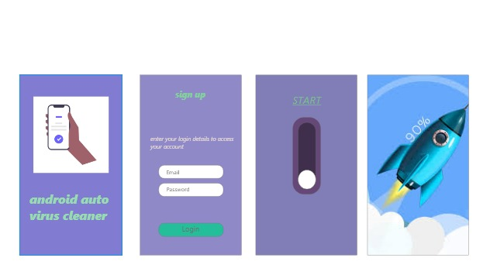

aplikasi ini dibuat karna banyaknya aplikasi-aplikasi yang ada di android membuat sampah atau virus semakin banyak di android kita.

Rancangan design aplikasinya yaitu:

1. pertama ,kita memasuki aplikasi
2. kedua,kita masukkan detail login kita untuk mengakses akun kita,email dan pasword kemudian kita klik login
3. ketiga, jika muncul gambar start kita menggeser star keatas
4. terakhir sampah atau virus dalam android kita akan terhapus dengan sendirinya.
5. MANFAAT
6. membersihkan android kita dari sampah atau virus
7. membuat android kita tidak loading saat dijalankan
8. membuat memori kita tidak penuh dengan sampah